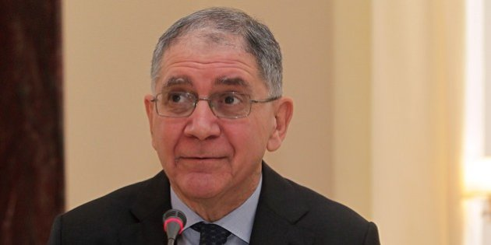

Rocco Buttiglione

Uomo politico italiano nato a Gallipoli nel 1948. Filosofo e politologo, professore universitario, fu segretario del Partito Popolare Italiano (PPI) nel 1994, e fondatore nel 1995 dei Cristiano Democratici Uniti (CDU). Deputato dal 1994 al 2018, parlamentare europeo nel 1999, due volte ministro nel 2001 e nel 2006, ha sempre portato avanti la difesa della dottrina cattolica e sostenuto posizioni di centrodestra. È stato vicepresidente della Camera dal 2008 al 2013.
Allievo di A. Del Noce, dal 2000 professore di scienza della politica presso l'Università San Pio V di Roma, fu tra i principali esponenti del movimento di Comunione e Liberazione, al cui settimanale, Il Sabato, collaborò tra il 1978 e il 1984. Deputato dal marzo 1994, nel luglio successivo sostituì M. Martinazzoli nella carica di segretario del Partito Popolare Italiano, prevalendo sull'esponente di sinistra, N. Mancino. Intenzionato inizialmente a rilanciare il ruolo del PPI quale elemento equilibratore degli opposti schieramenti, Buttiglione pose al tempo stesso le premesse per un'alleanza con le forze di centrodestra. Tale indirizzo, proposto ufficialmente in vista delle elezioni regionali della primavera del 1995, provocò tuttavia la scissione del partito in due tronconi contrapposti. Buttiglione, con la componente favorevole alla sua linea politica, diede vita nel luglio successivo al partito dei Cristiani democratici uniti, di cui fu eletto segretario. Nel febbraio 1998 partecipò con F. Cossiga alla nascita di una nuova formazione politica, l'Unione democratica per la Repubblica, nella quale confluì il CDU, che garantì nell’ottobre 1998 il suo appoggio al governo di centrosinistra guidato da M. D'Alema. Assunto l'incarico di presidente dell'esecutivo nazionale dell'UDR, Buttiglione lasciò tuttavia il partito nell'aprile 1999 e ricostituì come formazione autonoma il CDU, di cui assunse nuovamente il ruolo di segretario, ricollocandolo nel luglio successivo nello schieramento di centrodestra. Nel giugno 1999 fu eletto parlamentare europeo. In vista delle elezioni politiche del maggio 2001 promosse, sempre nell'ambito della coalizione di centrodestra, la formazione di una lista unica con il CCD denominata Biancofiore, che ottenne alla Camera il 3,2% dei voti. Nel governo presieduto da S. Berlusconi è stato ministro senza portafoglio per le politiche comunitarie tra il 2001 e il 2005 e ministro per i Beni e le Attività culturali tra il 2005 e il 2006. Nel 2004 la sua candidatura alla Commissione Europea venne respinta dal Parlamento europeo a causa delle sue posizioni, ritenute eccessivamente conservatrici. Candidato a sindaco di Torino nel maggio 2006 per la Casa delle libertà, è stato sconfitto da S. Chiamparino, sindaco uscente. Alle elezioni politiche del 2008 e del 2013 è stato eletto deputato con l’UDC. Dal 2008 al 2013 è stato vicepresidente della Camera.

